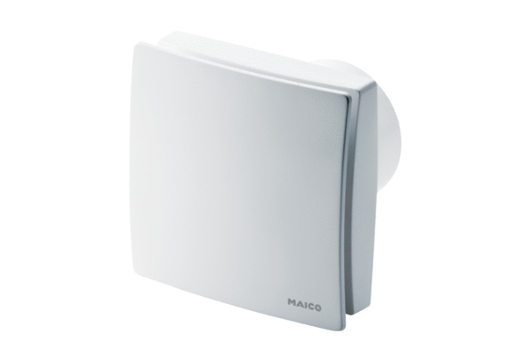Kleinraumventilator ECA 150 ipro RCHVerpackungseinheit: 1 StückSortiment: A
Artikelnummer: 0084.0088Hersteller: MAICO

